Виноградненский отдел МБУК ВР «МЦБ» им. М.В. Наумова

«Вино уму не товарищ»
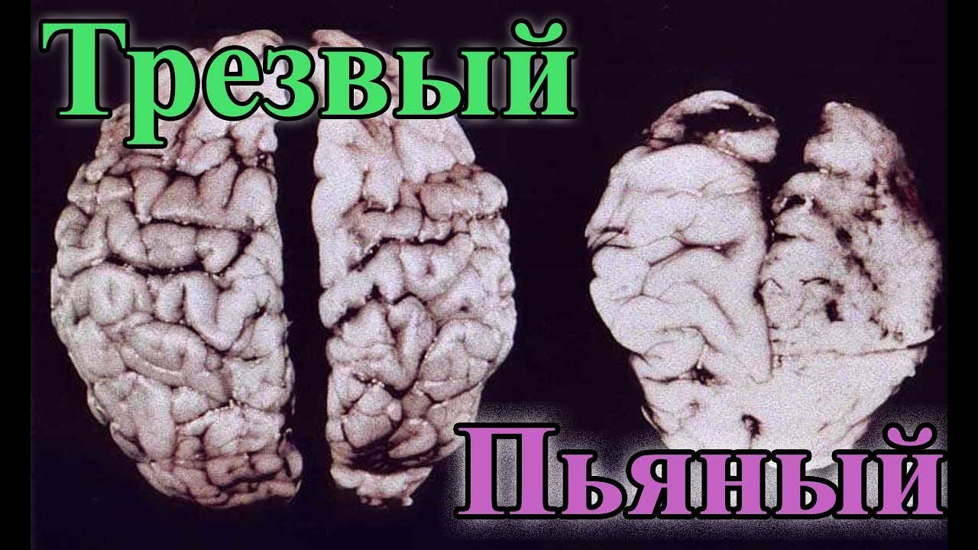
(Час откровенных размышлений)

Подготовила ведущий библиотекарь Мелихова Л.И.

п. Виноградный
2023 год

Цели :
- Донести до подростков информацию о вреде алкоголя.
- Разобраться с причинами, приводящими к употреблению алкоголя.
- Призвать к отказу от употребления алкоголя.

К мероприятию подготовить буклет «Алкоголь — тебе не друг!»

Ведущий: Каждый год средства массовой информации публикуют страшные цифры. Сотни, тысячи молодых людей попадают в алкогольную зависимость. На фоне употребления спиртного совершаются страшные преступления… Алкоголь ежегодно убивает 700 тысяч человек!
Кто-то скажет: «Зачем на это обращать внимание, ведь меня это не касается!». Но, тем не менее, это происходит в нашем поселке, в нашей стране, на нашей планете.
Первый вопрос для обсуждения
Что происходит с людьми, когда они напиваются?
Возможные ответы: радостная эйфория, головная боль, депрессия, слабость, непристойное поведение, болтливость, неприятный запах, тянет на откровенные разговоры, страх, мания преследования и т. д.

Ведущий: Врачи называют зависимость от алкоголя — болезнью, священники — грехом, полиция — преступлением, многие считают это явление привычкой, пороком или проявлением отсутствия воли.
От одного до шести литров пива. От двух до пяти банок алкогольных коктейлей. Такую дозу алкоголя принимает среднестатистический подросток в России каждый день.
По количеству подростков, больных алкоголизмом, наша страна устойчиво занимает последние семь лет первое место.
Из трех российских подростков — двое регулярно выпивают. Такова статистика. Пьющие дети сегодня — это не только малолетние бродяги, живущие без присмотра и опеки. Это обычные мальчишки и девчонки из благополучных семей. Постепенно, с приемом очередной дозы алкоголя, эти подростки теряют свое человеческое лицо…
Второй вопрос для обсуждения
А каковы, на ваш взгляд, причины, заставляющие молодых людей употреблять алкогольные напитки?
Возможные ответы: чтобы улучшить настроение, «поймать кайф», чтобы угодить друзьям, для храбрости перед каким-нибудь делом (особенно если оно касается противоположного пола), заглушить чувство одиночества, отчаяния, разочарования, вины, снизить чувство отвержения, для борьбы с депрессией и т. д.

После этого следует выступление ученика, который читает стихотворение.
Английский поэт Роберт Бёрнс написал такие строки:
Для пьянства есть такие поводы:
Поминки, праздник, встреча, проводы,
Крестины, свадьба и развод,
Мороз, охота, Новый год,
Выздоровленье, новоселье,
Успех, награда, новый чин,
И просто пьянство — без причин.

Ведущий: Как думаете, ребята, с чего все начинается?
Все начинается с ярких баночек со сладкими алкогольными коктейлями и пивом. Несколько месяцев употребления этих напитков — и у подростка происходят тяжелые органические поражения внутренних органов и головного мозга.
Проходит полгода, и формируется зависимость. Родители, в большинстве случаев, даже не подозревают, что с ребенком что-то не так. Пока у него не появляются алкогольные психозы, галлюцинации, белая горячка, абстинентный синдром…
Ведущий: Как только ребенок становится зависимым от состояния кайфа, спасти его почти невозможно. К алкоголю подключаются таблетки, клей "Момент", газ, наркотики… Ребенок стремительно превращается в умственного и физического инвалида. В десятки раз быстрее, чем взрослый человек.
Вот, что говорит о подростковом алкоголизме статистика:
У 31,7% от общего числа тестируемых российских студентов-старшекурсников, а в некоторых вузах около 80% обнаружены признаки злоупотребления алкоголем. То есть 4 из 5 студентов употребляют в той или иной степени алкоголь. Это не значит, что все они алкоголики, а просто показывает количество студентов, которые не против выпить.
Около 60,5% детей, пристрастившихся к алкоголю — выходцы из семей, где пьющие родители.
53% детей, употребляющих спиртные напитки, как правило, не получают достаточного внимания от своих родителей.
Около 76,9 подростков, пьющих спиртные напитки, плохо учатся; 50% мало читают книг, а 19% не читают их вообще.
13% студентов употребляет спиртное 2-3 раза в месяц, а это высокий показатель.
32,2% студентов готовы рисковать своей жизнью под влиянием спиртного.
47% считает, что встреча с друзьями должна сопровождаться распитием алкоголя.
29,8% студентов, систематически употребляющих алкогольные напитки, допускают секс с малознакомыми людьми и частую смену половых партнеров.
67% опрошенной молодежи чувствуют себя более привлекательными после приема спиртных напитков, а 72% чувствуют себя более раскованными в ночных клубах.
Около одной трети младших школьников пробовали алкоголь. Примерно 45% пробовало алкоголь в 7—8 лет, а 15% еще раньше.
Согласно мнению 25% подростков пиво не считается алкогольным напитком.
Алкогольная зависимость на 41% чаще развивается у подростков, начавших пить до 15 лет, чем у тех, кто стал употреблять в 21 год и старше, всего (10%). Таким образом, значительно возрастает риск стать алкоголиками.

Ведущий: Очень правильно выражает свое отношение к спиртным напиткам народная мудрость. Кто из вас, ребята, знает пословицы о вреде алкоголизма?
Русские пословицы гласят:
За алкоголь платят дважды: сначала деньгами, потом здоровьем.
Кто не упивается вином, тот крепок бывает умом.
Полно пить, пора ум копить.
Был Иван, а стал болван, а все винцо виновато.
Водки выпил на копейку, а дури выказал на рубль.
Вино в дураки выводит.
Вино с разумом не ладят: хмель шумит — ум молчит.

Слайд-шоу
Ведущий: Обратите внимание на слайд, и вы увидите, как выглядит тромб — сгусток из слипшихся эритроцитов.
Сравните, как выглядят нормально развивающийся мозг во время 6-недельной беременности и мозг ребенка, поврежденный алкоголем того же возраста.
Как выглядит сердце непьющего человека и как у умеренно пьющего.

Ведущий: Сколько людей — столько и мнений. Всем известно, что многие талантливые люди имеют проблемы со спиртным, но только тебе решать, пить или не пить…
Ведь «развлечься» можно и без вреда для здоровья, например, послушать хорошую музыку, сходить в кино или заняться спортом!
Ведущий: Давайте же еще раз вспомним тех людей, чьи жизни оборвал алкоголь.
Во время демонстрации слайдов звучит музыка из кинофильма «Реквием по мечте»
Ведущий: Еще свежа память об умершем в 38 лет Владиславе Галкине. Он умер от злоупотребления алкоголем при заболеваниях поджелудочной железы. Но он не первый в череде талантливых актеров, пострадавших от спиртного.
Актер Петр Алейников умер в 50 лет — от хронического алкоголизма.
Олег Даль умер совсем молодым — в 39 лет, он пил так, что его выгнали с работы в театре.
Знаменитый «пират ХХ века» Николай Еременко умер от инсульта, который наступил вследствие длительного запоя. Истинную причину смерти любимца миллионов долго скрывали.
Владимир Высоцкий ушел в 42 года. Он и сам уже понимал необходимость завязать с выпивкой, но зеленый змий оказался сильнее.
Есть в этом печальном списке и женщины. Актриса Елена Майорова сгорела заживо в 39 лет — в состоянии сильного опьянения облила себя бензином. Выпивкой она лечила душевную рану от несчастной любви.
Этот список можно продолжать до бесконечности и остается лишь сожалеть о том, сколько молодых и талантливых людей ежегодно уходят из жизни добровольно…

Далее для выявления причин и следствий употребления алкоголя предлагаю ребятам сыграть в игру.

Игра «Пчелка»
Для игры выбирают четырех юношей. Они по очереди держат в руке веник или швабру, поставленную в направлении подбородка. При этом участники должны смотреть в потолок. В таком положении им надо сделать тридцать оборотов вокруг веника или швабры в качестве оси кружения. На выполнение задания дается время — 45 с.
Тот, кто справился с этим заданием, должен положить веник или швабру на пол перед собой и попытаться переступить через него туда и обратно. Если кто-то справится и со вторым заданием, получает большой приз (шоколадку, бутылку лимонада и т. п.). Обычно, большинство участников не может справиться даже с первым заданием.

Ведущий: Итак, мы продолжим наш разговор. Игра хоть и принесла радость, но оказала заметное влияние на физические способности. Из-за воздействия на мозг нарушилась координация движений. То же происходит и во время употребления алкоголя. Он разрушительно действует на мозг и его функции. Но почему же люди, зная о пагубном влиянии на организм, все равно не находят в себе сил отказаться от предлагаемого алкоголем удовольствия?

Затем библиотекарь или один из учеников читает отрывок из произведения Антуана Сент-Экзюпери «Маленький принц», гл. XII:
«На следующей планете жил пьяница. Маленький принц пробыл у него совсем недолго, но стало ему после этого очень невесело.
Когда он явился на эту планету, пьяница молча сидел и смотрел на выстроившиеся перед ним полчища бутылок — пустых и полных.
— Что это ты делаешь? — спросил Маленький принц.
— Пью, — мрачно ответил пьяница.
— Зачем?
— Чтобы забыть.
— О чем забыть? — спросил Маленький принц; ему стало жаль пьяницу.
— Хочу забыть, что мне совестно, — признался пьяница и повесил голову.
— Отчего же тебе совестно? — спросил Маленький принц, ему очень хотелось помочь бедняге.
— Совестно пить! — объяснил пьяница, и больше от него нельзя было добиться ни слова.
И Маленький принц отправился дальше, растерянный и недоумевающий.
«Да, право же, взрослые очень, очень странный народ», — думал он, продолжая путь».

Ведущий: Что в этом отрывке можно узнать о пьяницах?
1. В этом отрывке описывается порочный круг, в который попадают зависимые люди и из которого не могут выбраться.
2. Хорошо описана психологическая зависимость: любой пьяница верит, что может бросить, если захочет, вся проблема в том, что он никогда этого не захочет, даже если его мучает совесть — влечение к спиртному сильнее.

Третий вопрос для обсуждения
Действительно ли алкоголь помогает в решении проблем?
В форме дискуссии обсудить с классом вопрос, помогает ли употребление алкоголя справиться со стрессом, расслабиться, решить трудные вопросы или все совсем наоборот.

Четвертый вопрос для обсуждения
Правильно ли я поступаю, употребляя алкоголь? Отработка навыков отказа.
Как же я могу уберечь себя от пагубного влияния алкоголя? Как отказать тем, кто предлагает попробовать? А если это мои близкие друзья?

Выходит ученик и читает стихотворение:
Средь традиций самых разных
Есть нелегкая одна
Если встреча, если праздник,
Значит, пей и пей до дна!
Пей одну и пей другую,
и седьмую, и восьмую
Просят, давят, жмут «друзья»!
Ну, а если не могу я,
Ну а если мне нельзя?
Ну, а если есть причина
Завтра утром в форме быть,
Подскажите, как мне быть?
Пить спиртное иль не пить?
Ведущий: Как бы вы ответили на этот вопрос? Что делать юноше в подобной ситуации? Отказаться? Но как?

Подведение итогов.
Ведущий: Здоровье — неоценимое счастье в жизни каждого человека. Всем нам присуще желание быть здоровыми и крепкими, сохранить как можно дольше подвижность, бодрость, энергию и достичь долголетия. Надеюсь, что сегодняшнее мероприятие не прошло для вас даром, вы многое поняли и можете дружно сказать: «Мы за здоровый образ жизни».

Источники информации:

https://nsportal.ru/shkola/klassnoe-rukovodstvo/library/2015/08/10/stsenariy-klassnogo-chasa-na-temu-pyanstvo-i

https://kopilkaurokov.ru/klassnomuRukovoditeliu/meropriyatia/kruglyi_stol_my_protiv_alkogolizma?ysclid=lmj691xkik977258810

https://multiurok.ru/files/mietodichieskaia-razrabotka-aktsii-po-tiemie-alkog.html?ysclid=lmj6gs5k8907156902
https://semyadeti.ru/podrostkovyj-alkogolizm.htm1

